

**L 1202**

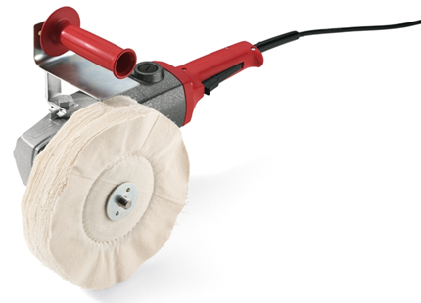

|  |  |  |  |  |  |  |  |  |  |  |  |  |  |  |  |  |  |  |  |  |  |  |
| --- | --- | --- | --- | --- | --- | --- | --- | --- | --- | --- | --- | --- | --- | --- | --- | --- | --- | --- | --- | --- | --- | --- |
| |  | | --- | | Technische attributen | | Max. steunzool-Ø | 175 mm | | Max. polijstmiddel-Ø | 250 mm | | Onbelast toerental | 1750 /min | | Opgenomen vermogen | 1600 Watt | | Afgegeven vermogen | 1100 Watt | | Gereedschapsopname | M 14 | | Gewicht | 5,1 kg |  |  | | --- | | Basisuitrusting | | 1 zijdelingse handgreep | 193.356 | | 1 handbescherming | 253.618 | | 1 greep | 253.510 | |
| Krachtige polijstmachine met laag toerental, 1600 Watt   * Krachtige motor: bijzonder sterk belastbaar * Laag toerental en hoog draaimoment * MVG-metaal-kunststofbehuizing: duurzaam en robuust * Voor continue gebruik met grote polijstkop voor borstelen, polijsten en bewerken van hout en RVS * Aan-/uitschakelknop * Asvergrendeling | |